Table of Contents

Monta tu presentación
Buscar, recopilar, seleccionar y crear tu presentación 🎤
🗺️ El mapa: 📚 Estudiar sin sufrir → Monta tu presentación (🎨 Modo creativo)

Una presentación no es un tema contado en 48 diapositivas: es una historia con apoyo visual. Aquí montas la tuya desde cero con el circuito del oficio: buscar → recopilar → seleccionar → crear. La IA puede ayudarte como copiloto; el criterio lo pones tú.

🎯 Objetivo de la unidad
Al terminar, serás capaz de:
- Buscar en internet con palabras clave que funcionan y anotar la fuente en el momento.
- Recopilar el material en una carpeta o tabla antes de escribir ni una diapositiva.
- Seleccionar: una historia con principio, medio y final, no todo lo que encontraste.
- Crear láminas que apoyan tu discurso en vez de sustituirlo.

🗺️ Mapa de la unidad
Punto | Qué harás | Nivel
01 · Busca y recopila | Buscar bien y apuntar la fuente en el momento | Todos
02 · Selecciona y crea las láminas | Una historia, una idea por lámina | Práctico
03 · 🎮 Juegos y retos | Fail de DANI, pitch de 1 minuto y logros | Todos

🎲 Actividades y juegos de la unidad
🔍 Carpeta de materiales 🖼️ Láminas que funcionan ⏱️ Pitch de 1 minuto 🏆 Logros

🚪 ¿Por dónde empiezo?
- ¿Encontraste 40 páginas para un tema de 5 diapositivas? Empieza por el punto 1: el problema es cómo se busca y se anota.
- ¿Ya tienes el material pero te salen láminas-muro? Salta al punto 2.
📍 Primer punto: 01 · Busca y recopila
⏭️ Al acabar, continúa con el bloque 🎨 Modo creativo: la Creatividad es la siguiente (en preparación). También puedes practicar con El torneo del taller.

1 — Busca y recopila
Buscadores con cabeza y carpeta de materiales 🔍
🗺️ Estás en: 🎤 Monta tu presentación → 1 · Busca y recopila

📬 En corto
Buscar no es escribir la primera frase que se te ocurre en Google: es traducir el tema a palabras clave y apuntar la fuente en el momento. La carpeta de materiales se llena mientras buscas, no al final.

💡 Lo que hay que saber
El tema se convierte en 3-4 búsquedas, no en una:
Tema | Búsquedas que le salen a quien lo piensa
“El escaparate en una tienda de ropa” | escaparate ropa ejemplos · how to (en inglés, hay el doble) · visual merchandising escaparate · escaparate errores típicos
“La garantía de un producto” | plazo garantía España · reclamar garantía tienda · garantía vs desistimiento
La regla de la fuente instantánea: en el mismo segundo en que copias un dato o una imagen, se apunta de dónde viene (web, y si acaba siendo tu lámina, autor). Al final nadie recuerda de dónde salió nada, y entonces el dato no vale ni se puede repetir.
La carpeta de materiales es una tabla, no 22 pestañas abiertas:
Qué estoy guardando | URL / dónde | Qué se puede usar
foto de un escaparate genial | … | imagen, la fuente queda en la lámina
dato: 3 segundos para captar la atención | … | dato real para la diapositiva 2
⚠️ El error típico: copiar texto sin guardar la página. A la hora de presentar, ese texto es un papel mojado: no sabe nadie si es verdad ni quién lo escribió. Guardar la fuente es lo que convierte internet en material y no en ruido.
👤 Nombre: 📅 Fecha: 🏫 Grupo:
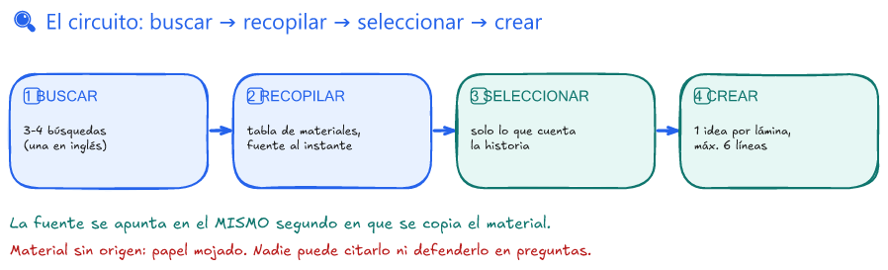
🔍 3-4 búsquedas, tabla de materiales y la fuente apuntada al instante

✍️ A por ellos
1. ✏️ Convierte el tema en búsquedas: Toca presentar “cómo funciona la caja de un supermercado”. Escribe 3 búsquedas distintas (una en inglés vale doble).

2. 🧩 Monta tu tabla de materiales: Con la búsqueda que hiciste (o en internet real), rellena 3 filas de la tabla de arriba: qué guardas, dónde, y para qué diapositiva te sirve.

3. 🎯 Decide: Tu compañero guarda 5 textos copiados por WhatsApp, “de un vídeo de TikTok y de una página que no sabe cuál era”. ¿Cuál de esos materiales sobrevive a la presentación y por qué? Dos líneas.

🔄 Soluciones
- Ejemplo válido: “caja supermercado cómo funciona” · “cash register supermarket” · “TPV tienda pasos” · “errores típicos al cobrar”.
- Respuesta libre: vale cualquier fila con dónde puesto y un uso concreto (dato, imagen, ejemplo).
- Ninguno sobrevive: sin fuente no es un material, es un dato sin origen — no puedes citarlo ni contestar preguntas sobre él. Puede servirte de inspiración en el borrador, pero como material de la presentación solo vale lo que tiene origen localizable.

🎭 Mini dinámica: la caza de fuentes (10 min)
En parejas: el profe da un tema de tienda y 8 minutos. Cada pareja llena su tabla con 3 materiales reales encontrados ahora mismo (dato, imagen, ejemplo). Al acabar, se cruzan las tablas: otra pareja pincha cada URL para ver si la fuente es real. Materiales sin fuente movilizable, se retiran.
♿ Inclusión: parejas dividen papeles (quién busca / quién escribe la tabla) y el material no digital cuenta igual: libro, catálogo de tienda o fotografía de clase.

📚 Volver al índice de Monta tu presentación · Anterior: Índice · Siguiente: Selecciona y crea las láminas

2 — Selecciona y crea las láminas
Una historia con principio, medio y final; una idea por lámina 🖼️
🗺️ Estás en: 🎤 Monta tu presentación → 2 · Selecciona y crea las láminas

📬 En corto
De todo lo que recopilaste, entra en la presentación solo lo que cuenta la historia. Después, cada lámina lleva una idea en máximo 6 líneas: el detalle lo dices tú en voz alta; la lámina solo ancla.

💡 Lo que hay que saber
Seleccionar = contar una historia, no verter la carpeta. La historia mínima tiene 3 tiempos:
Tiempo | Qué responde | Láminas
🧲 Gancho | “¿por qué os debería importar?” (dato impactante, caso real) | 1
🧩 Cuerpo | la idea que presentas, en 2-3 piezas | 3-5
🏁 Cierre | qué se lleva el público a casa | 1
La lámina que funciona:
Regla | Por qué
1 idea por lámina | quien lee no escucha; si hay 4 ideas, el cerebro elige leer
Máx. 6 líneas | mismo motivo, con nº concreto
Imagen o dato grande | la vista ancla la memoria mejor que el párrafo
Tu nombre de fuente en la esquina | honestidad + te protege de “¿dónde lo has sacado?”
El reparto de trabajo: la lámina es la chuleta visual; tú eres la voz. Si la lámina dice todo lo que dices, ¿por qué te mira alguien a ti? La diapositiva ancla, tú desarrollas, y el detalle (números, casos) lo sueltas en directo.
⚠️ El error que se ve en todas las aulas: el muro de texto, cuatro URL a pie y una presentación que se lee entera. Muy pronto, quien mira se sale y quien presenta pierde la voz.
👤 Nombre: 📅 Fecha: 🏫 Grupo:
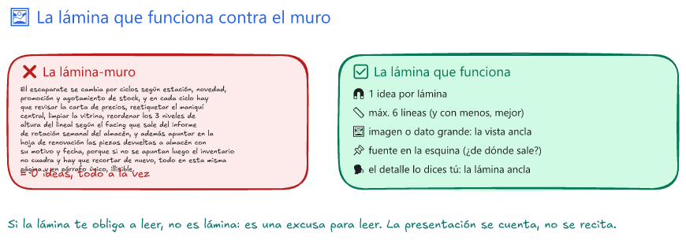
🖼️ La lámina ancla, la voz eres tú: 1 idea, máx. 6 líneas

✍️ A por ellos
1. ✏️ Completa: Mi presentación tiene gancho (1 lámina), **c____** (3-5 láminas) y **c____** (1 lámina). Cada lámina lleva **1 i____, máx. 6 líneas** y la fuente en la esquina.

2. 🗣️ Arregla este muro: Esta es la diapositiva 3 de DANI: “Devolución = 3 condiciones (ticket dentro del plazo + producto en estado + plazos legales dentro de garantía y desistimiento)… y además hay que rellenar la hoja, y si es online hay 14 días… y si no tienen ticket, depende…”. Reescribe la lámina con 1 idea y máximo 3 líneas.

3. 🎯 Decide: ¿Dónde va la cifra impactante — en la lámina 1 (grande y sola) o en la lámina 5 con 3 líneas? Justifica con el papel del gancho. 1-2 líneas.

🔄 Soluciones
- cuerpo · cierre · 1 idea · máx. 6 líneas.
- Ejemplo válido: “¿Se devuelve? Solo caben 3 puertas” + mini iconos ticket · plazo · estado. Nada más: el caso del desistimiento online lo cuenta tú en voz alta.
- En la lámina 1, grande y sola: el gancho existe para clavar la atención en 3 segundos; meterla como nota al pie del cuerpo es dejar al público que no la vea.

🎭 Mini dinámica: el muro vs. la lámina (10 min)
En equipos: el profe reparte una lámina-muro de un tema real (de otra unidad del taller). Se reescribe en 1 idea + máx. 6 líneas + 1 imagen. Luego la presenta alguien del equipo en 40 segundos sin leerla — si la lámina te empuja a leer, aún es un muro.
♿ Inclusión: puede presentar quien esté cómodo (roles rotativos del torneo) y se puede defender con esquema a 3 burbujas en la pizarra en vez de diapositiva.

📚 Volver al índice de Monta tu presentación · Anterior: Busca y recopila · Siguiente: Juegos y retos

3 — 🎮 Juegos y retos
Fail de DANI, pitch de 1 minuto y logros 🎮
🗺️ Estás en: 🎤 Monta tu presentación → 3 · 🎮 Juegos y retos

📬 En corto
La presentación suena bien cuando se puede contar en 1 minuto sin leerla. Todo lo que baja de esa prueba (un pitch, una lámina, un material) viene de aquí: fracaso en el minuto 1, fusión en el minuto 3.

🎭 El fail de DANI
ROSA: “DANI, ¿la presentación? 47 diapositivas. ¿Y el texto?” DANI: “El tema entero, cosita. Ya está, nadie se me escapa nada.” ROSA: “¿Cuál es el gancho, DANI?” DANI: “Eh… la diapositiva 1.” ROSA: “La 1 son tus datos de nombre, DANI. Tu presentación empieza a contar algo en la 18, y el público ya se ha ido. El gancho son 1 lámina, 1 dato impactante, y tú lo dices en 1 frase. Si el gancho no está en los 3 primeros segundos, la presentación es un documento que se lee solo.”
Lo que falló: confundir decir todo con convencer. Lo que se aprende: primero la historia (gancho, cuerpo, cierre), luego las láminas — y ninguna lectura en directo.

🎲 Juego 1 · El pitch de 1 minuto (15 min)
Material: tu presentación (o el esqueleto de 3 tiempos en un papel) y el cronómetro de pizarra.
Cómo se juega: 1. Cada uno (o cada equipo, con portavoz) presenta su tema en 1 minuto: gancho + cuerpo resumido + qué se lleva el público. 2. Se presenta sin leer: si alguien lee, vuelve a intentarlo con solo su esquema de 3 burbujas delante. 3. El público responde a 2 preguntas (1-5, sin nombre): ¿se entendió? ¿hubo gancho? La media gana: 4. La medición lo dice todo: si no sobrevive 1 minuto, tampoco va a sobrevivir 5.
♿ Inclusión: se puede presentar sentado, con esquema a 3 burbujas en la pizarra o con pareja de apoyo; puntúa la estructura, no la voz.

🎲 Juego 2 · La lámina muda (10 min)
Un equipo presenta una lámina sin hablar durante 20 segundos: el resto del grupo escribe qué se supone que debe entenderse. Si las 3 respuestas del grupo son distintas, la lámina no ancla; se reescribe el eslogan-invitación de la lámina hasta que la clase adivine la idea.
Conclusión que se busca: la diapositiva se entiende sola o no es lámina, es una excusa para leer.

🎲 Juego 3 · El descaro de la fuente (5 min)
El profe enseña 3 posibles lectores del mismo dato: “guía oficial”, “blog de una marca”, “foro”. Cada equipo vota dónde es más seguro citar el dato. Salida: si el dato lleva plazos o precios, su fuente se comprueba antes de que salga en público (con la IA como copiloto, pista y no verdad).

🏆 Logros
Logro | Cómo se consigue
🥈 Fuente instantánea | 3 filas de la tabla de materiales con URL y uso, encontradas en una sesión
🥈 Sin muro | Tu lámina pasa la prueba del juego sin que el público sepa que la está leyendo
🥇 Pitch de oro | 1 minuto con gancho + cuerpo + cierre, sin leer y sin pasarse
🧠 Lámina ancla | En la lámina muda, más de la mitad de la clase adivina tu idea
🤖 Copiloto en marcha | Pedir a la IA 5 preguntas o ejemplos para tu tema y usarlos para mejorar tus láminas

✍️ Reto final
🎯 Reto en 8 minutos: Monta una mini-presentación de 3 láminas (gancho · cuerpo en 1 lámina · cierre) con un tema de la tienda. En papel o en diapositiva; el pitch de 45 segundos lo cuenta el compañero.
Lámina 1 (gancho + fuente):

Lámina 2/3 (1 idea cada una, fuente):

🔄 Solución del reto
- Lámina 1: 1 dato impactante en grande + fuente pequeña en la esquina (ej. “El 70 % del grosor es la estantería del estilo de la tienda” con fuente real apuntada).
- Láminas 2-3: cada una 1 idea solo, sin párrafos. Gana quien se puede presentar sin leer: eso es señal de que la estructura gancho-cuerpo-cierre existe de verdad.
- Si te sobra lámina, sobre; una presentación de 3+1 siempre gana a una de 12.

🔑 Para el profe
- El juego 1 conecta con la unidad de Examen en blanco en la gestión del reloj: 1 minuto contado es el mismo entrenamiento.
- El mensaje del bloque: historia primero, láminas después. Si alguien no sabe qué cuenta, ninguna plantilla de PowerPoint lo arregla.
- Vínculo con la unidad de IA: la IA puede generar material y esqueletos (🟢), pero el gancho y la historia los proporsión el grupo; si los escribe la IA, la presentación suena genérica y se nota.

📚 Volver al índice de Monta tu presentación · Anterior: Selecciona y crea las láminas · Siguiente: El torneo del taller, con los roles rotativos del pitch

